Спиридонова Ирина Николаевна учитель химии
Муниципальное бюджетное общеобразовательное учреждение
«Средняя общеобразовательная школа №1»
Муниципального образования Абдулинский район Оренбургской области

Предмет: химия.

Класс:10

УМК О.С. Габриелян. Химия. 10 класс. Базовый уровень: учебн. Для общеобразовательных учреждений /О.С. Габриелян._7-е изд., стереотипное. М.: Дрофа, 2011._191с.

Уровень обучения: базовый.
Тема урока: Фенолы, строение, получение.

Общее количество часов, отведенное на изучение темы: 5 часов.

Место урока в системе уроков по теме. Урок пятый.

Цель урока: Сформировать представление о строении, о взаимном влиянии атомов в молекуле фенола, физических свойствах, изучить способы получения фенола.
Задачи урока:
образовательные:
- повторение ранее изученного материала;
- расширение знаний о кислородсодержащих органических соединениях;
- изучение строения фенола, способы его получения и применения
развивающие:
- развитие мышления и познавательных способностей;
- развитие умения обобщать и систематизировать знания, относящиеся к фенолам;
- развитие практических умений и навыков при составлении формул органических соединений по названию;
воспитательные:
- формирование у обучающихся ответственного отношения к учёбе, готовности и способности к саморазвитию и самообразованию;
- воспитание интереса к предмету, установление связей теоретического материала с жизнью;
- формирование ценности здорового и безопасного образа жизни;

Планируемые результаты:
- уметь формулировать цель урока, индивидуальные образовательные и развивающие задачи, составлять индивидуальный план действий, подводить итог урока, анализировать индивидуальные достижения;
- знать особенности фенолов, связанные с взаимным влиянием атомов в молекуле;
- уметь составлять формулы органических веществ по их названию и уравнения химических реакций;
- уметь использовать возможности ИКТ и Интернет-ресурсов для представления результатов;
Техническое обеспечение урока.
Учебно-материальные: ноутбук, проектор, презентация, схемы, рисунки;
Ресурсы. Основные: Химия. 10 класс. Базовый уровень: учебн. Для общеобразовательных учреждений /О.С. Габриелян._7-е изд., стереотипное. М.: Дрофа, 2011._191с.
дополнительные:
О.С. Габриелян, Г.Г. Лысова «Химия» (книга для преподавателя): Москва, ИЦ «Академия», 2012 г.
О.С. Габриелян, И.Г. Остроумов, С.А. Сладков «Химия» (пособие для подготовки к ЕГЭ), Москва ИЦ «Академия», 2011 г.
http://www.chemistry.ssu.samara.ru/
http://fcior.edu.ru/
Содержание урока
I. Организационный момент (1-2 мин.)
Преподаватель приветствует обучающихся, проверяет отсутствующих и готовность к уроку, создаёт эмоциональный настрой на изучение темы.
II. Опрос-повторение (5-7 мин.)
Преподаватель: Проведём проверку знаний, усвоенных вами на прошлых уроках: 3 обучающихся выходят к доске для выполнения индивидуальных заданий, 5 обучающихся получают письменные задания на месте по дидактическим карточкам (Приложение №1), остальные отвечают на вопросы устно, со своих рабочих мест.

Вопросы для фронтальной проверки.
- На предыдущих занятиях мы познакомились с соединениями, содержащими гидроксильные группы, соединённые с углеводородным радикалом. К какому классу органических веществ относятся эти соединения?
- Как классифицируют спирты по числу гидроксильных групп в молекуле?
- В чём заключается различие между одноатомными и многоатомными спиртами?
- Назовите вещество, структурная формула которого СН₂ОН – СН₂ – СН₂ – СН₂ОН.
- Какое вещество образуется при гидролизе 1,2,3 – трихлорпропана?
- Качественная реакция на многоатомные спирты – взаимодействие многоатомных спиртов с …
- Какое вещество образуется при окислении метанола?
- В качестве чего используются значительные количества этиленгликоля?
- В результате взаимодействия каких веществ образуется пентанол-1?
- Что такое атомность спиртов?
После завершения фронтального опроса преподаватель собирает карточки у обучающихся, работавших на местах, быстро проверяет задания, выполненные на доске, и оценивает их.

III. Изучение нового материала (25-30 минут)
Преподаватель: Отгадайте ребус, в котором зашифрована тема урока.
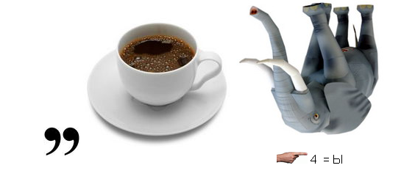

Преподаватель: Итак, тема урока «Фенолы». А теперь определим план изучения темы. (План определяется устно, а затем записывается по пунктам в процессе изучения темы)
Запишите первый пункт плана нашего урока:

- История открытия фенола. Определение фенолов.
1. Из истории открытия фенола.
В 1834г. немецкий химик-органик Фридлиб Фердинанд Рунге обнаружил в продуктах перегонки каменноугольной смолы белое кристаллическое вещество с характерным запахом. Ему не удалось определить состав вещества. Это сделал в 1842г. Огюст Лоран. Новое вещество обладало выраженными кислотными свойствами и было производным открытого незадолго до этого бензола. Лоран называл бензол "феном", поэтому новая кислота получила название фениловой. Друг и соотечественник Лорана Шарль Фридерик Жерар считал полученное вещество спиртом и предложил называть его фенолом. Было установлено, что целая группа веществ обладает подобным строением и свойствами, поэтому их назвали "фенолами".. ( слайд )

Вопрос: исходя из всего сказанного, скажите, какие фрагменты входили в состав веществ? (бензольное кольцо и гр.OH)
Но так ли уникален фенол – каково его строение и какими свойствами он обладает?
Действительно, органические соединения, содержащие ароматический радикал фенил С₆Н₅-, непосредственно связанный с гидроксильной группой, проявляют особые свойства, отличные от спиртов.
Преподаватель изображает на доске структурную формулу фенола и предлагает обучающимся дать его название, опираясь на ранее полученные знания о номенклатуре органических веществ (гидроксибензол).

Преподаватель: Фенолы - органические соединения, в молекулах которых гидроксильные группы связаны с бензольным ядром. Простейшее соединение, относящееся к классу фенолов – собственно фенол – имеет молекулярную формулу С₆Н₅ОН. Главные признак любого фенола – прямая связь гидроксильной группы с бензольным ядром. Стоит разделить хотя бы одним метиленовым звеном (-СН₂) эти два фрагмента молекулы, как фенол превращается в ароматический (бензиловый) спирт.

Обучающиеся составляют структурную формулу бензилового спирта.
Самопроверка ( слайд )

2) Классификация фенолов.
Преподаватель: В зависимости от того, сколько гидроксильных групп связано с бензольным кольцом, фенолы, как и спирты, классифицируют по атомности: одноатомные (содержат в молекуле одну гидроксильную группу), двухатомные, трёхатомные. Многоатомные фенолы содержат в молекуле более одной гидроксильной группы.
По количеству бензольных колец выделяют моноядерные и многоядерные фенолы.(слайд)
3) Номенклатура фенолов.
Преподаватель: При составлении названия фенолов нумерация атомов углерода в бензольном кольце начинается с атома, связанного с гидроксильной группой. Затем называют заместители, начиная с простейшего, с указанием номера атома углерода, при котором они находятся.
Задание группе: Составьте структурную формулу 2-метил-4-этилфенола.
Обучающийся выполняет задание на доске, остальные в тетрдаях.
4) Строение фенолов.
Взаимное влияние бензольного ядра и гидроксильной группы в молекуле фенола.
Преподаватель: Рассмотрим строение фенола. Молекула фенола состоит из двух радикалов – фенила и гидроксила. Фенилрадикал (группа атомов С₆Н₅-) в отличие от радикалов предельных углеводородов обладает свойством несколько оттягивать к себе электроны атома кислорода гидроксильной группы, то есть неподелённые электронные пары атома кислорода гидроксильной группы частично вовлекаются в сферу -электронов бензольного кольца, в результате чего электронная плотность у атома кислорода уменьшается. Это вызывает дополнительное смещение электронной плотности связи О-Н от водорода к кислороду, и связь между ними ослабевает. Водород становится подвижным и реакционноспособным. То есть атом водорода гидроксильной группы приобретает более выраженные, чем у спиртов, кислотные свойства.
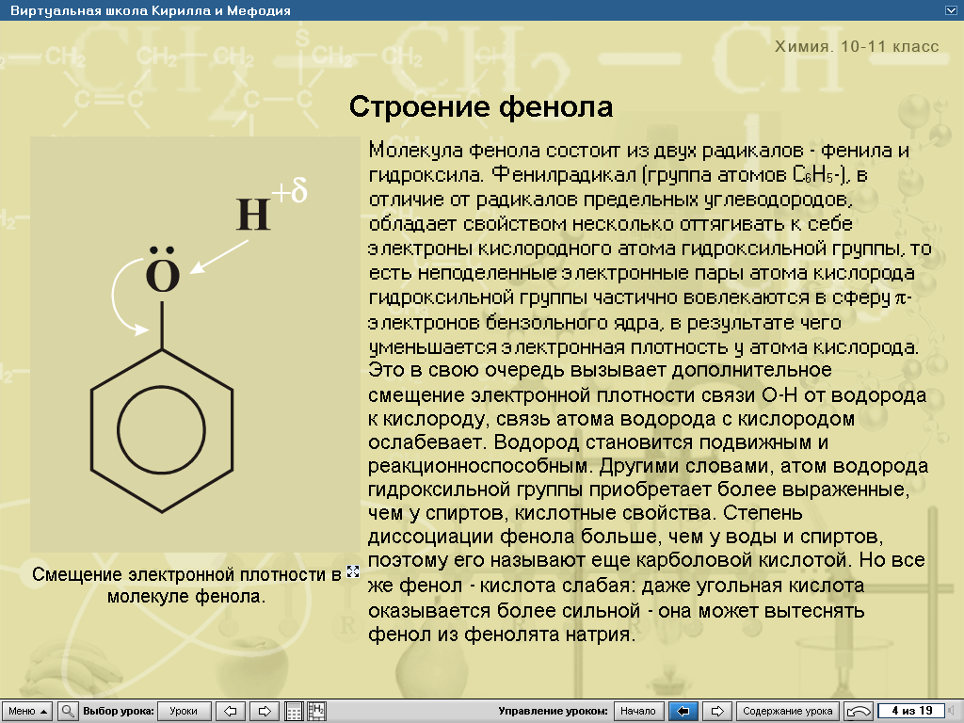
Но не только бензольное ядро влияет на гидроксильную группу. Гидроксильная группа влияет на бензольное ядро и определяет свойства, отличающие фенол от бензола. Бензол не реагирует с бромной водой, фенол же легко вступает в реакцию с бромной водой. Гидроксильная группа направляет заместители (атомы брома) в положения 2, 4, 6.
Вывод: Молекула фенола - один из ярких примеров, подтверждающих тезис теории химического строения органических соединений о взаимном влиянии атомов в молекулах.

5) Физические свойства фенола.
Преподаватель: Фенол – твёрдое бесцветное кристаллическое вещество с резким характерным запахом. Вследствие частичного окисления на воздухе он может приобретать розовый цвет. Температура плавления фенола 42,30 С°, температура кипения 182 С°. Фенол в холодной воде мало растворим, но уже при 70С° растворяется в любых отношениях. (слайд )
Фенол ядовит! При попадании на кожу рук фенол вызывает ожоги, при этом он всасывается через кожу и вызывает отравление. При работе с фенолом необходимо соблюдать меры предосторожности, работать в перчатках и в вытяжном шкафу.

Физкультминутка

7) Методы получения фенола.
Преподаватель: Вы уже узнали, что фенол выделяют из каменноугольной смолы. Но потребность в феноле настолько велика, что этого источника недостаточно.
Разработаны синтетические методы получения фенола. Один из них – синтез фенола из бензола, который осуществляется по схеме:

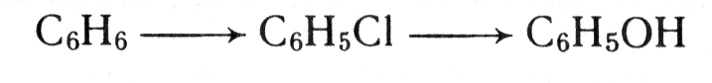

Обучающиеся составляют уравнения реакций по схеме.

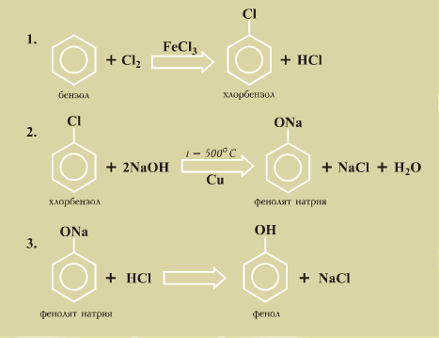
Преподаватель: Синтез фенола из бензола – экономически дорогой. Поэтому в нашей стране разработаны более дешёвые способы получения фенола. Один из них – кумольный способ. Он был разработан в 1949 году профессором П.С. Сергеевым.
Рудольф Юрьевич Удрис - один из создателей в СССР первого в мире метода и промышленной установки совместного получения фенола и ацетона в 1949 году.
Сейчас во всём мире практически вся масса вырабатываемого фенола производится этим способом. В этом производстве для получения фенола используются бензол и пропен – экономически выгодные исходные продукты. В процессе синтеза, кроме фенола, получается ещё один ценный продукт – ацетон.

Синтез фенола из бензола через стадию кумола.

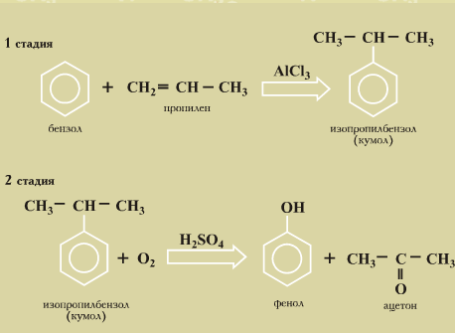
8) Применение фенола и его производных. Слайд (
Обучающийся, получивший предварительно задание, знакомит группу с применением фенола и его производных.
Фенол - один из важных продуктов нефтехимии. Его используют для получения синтетических волокон (капролактам), моющих средств и средств защиты растений, лекарственных препаратов, взрывчатых веществ (пикриновая кислота) и фенолоформальдегидных смол. Из полимеров на основе фенолформальдегидных смол изготавливают лаки и краски, пластмассовые изделия, устойчивые к нагреванию, охлаждению, действию воды, кислот и щелочей. Клеи на основе фенолформальдегидных смол способны надёжно соединять детали самой разной природы, сохраняя высочайшую прочность соединения в широком температурном интервале. При сплавлении фенола со щелочами в автоклавах в атмосфере углекислого газа и последующей обработке сплава неорганической кислотой образуются бесцветные кристаллы салициловой кислоты. Её обрабатывают уксусным ангидридом и получают аспирин – эффективное и дешёвое жаропонижающее средство.
Фенол обладает сильной бактерицидной активностью в отношении вегетативных форм микробов, но слабо действует на споры. 3-5% растворы фенола применяют для дезинфекции больничных предметов обихода, белья, а для дезинфекции помещений используют мыльно-карболовый раствор. В фармацевтической практике используют 0,1-0,5% растворы фенола для консервирования лекарственных средств. Фенол входит в состав препаратов, которые используются как антигрибковое средство.
Фенол и его производные - ядовитые вещества, опасные для человека, животных и растительных организмов. Даже очень малое количество фенола, попавшее в водоём, приводит к изменению вкуса употребляемой в пищу рыбы. На производствах, связанных с получением и переработкой фенола, применяют оборудование, препятствующее проникновению вредных веществ в окружающую среду. При помощи специальных устройств остатки фенола улавливают, побочные производственные фенолсодержащие продукты каталитически окисляются, сточные воды обрабатываются озоном. Разрабатываются и другие пути по защите окружающей среды.
Опасность фенола: слайды 18-21
Вывод: Значительная часть фенола расходуется на производство фенолформальдегидных смол.

IV. Подведение итогов объяснения, закрепление знаний. (3-5 мин.)
Тестирование по теме «Фенолы». Приложение 3
V. Подведение итогов урока. Выставление (дополнительно) отметок. Комментарии преподавателя по выполнению домашнего задания.
Дифференцированное домашнее задание:
стр. 74- 76, стр 79 задача №3-5
Составить схему генетической связи фенолов с изученными классами органических соединений. (Приложение №2)
Окончание урока,
рефлексия,
прощание с группой.

Приложение №1
Примеры дидактических карточек к уроку.

Карточка № 1. Бензол реагирует с каждым из пары веществ:
а) Br₂ и HCl | в) H₂O и Cl₂
б) KOH и H₂ | г) Br₂ и H₂
Напишите уравнения этих реакций, укажите условия их протекания.

Карточка №2. Какие реакции необходимо последовательно провести для осуществления превращений по следующей схеме: С₂Н₂→С₂Н₄→С₂Н₅ОН→СН₃СНО?

Карточка №3. В двух пробирках находятся этиловый спирт и этиленгликоль. Как можно различить эти вещества? Составьте уравнение соответствующих реакций.

Карточка № 4. При окислении 13, 8 г этанола оксидом меди (II) получили 9,24 г альдегида. Определите выход продукта реакции (в %).

Приложение №2
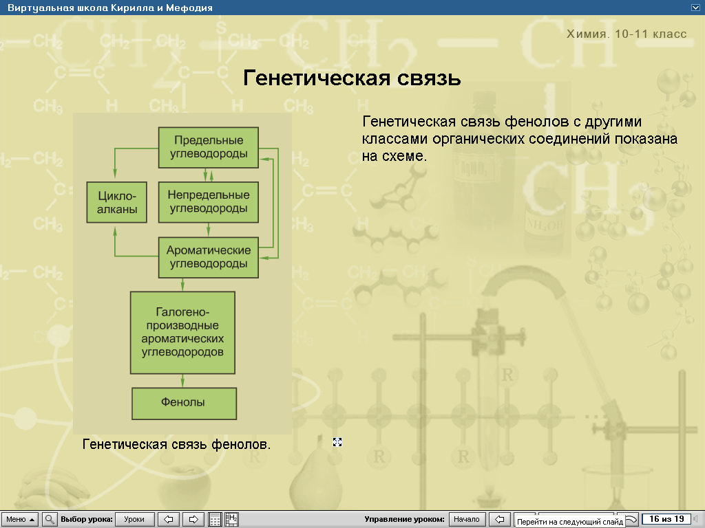
Приложение 3
Тестовое задание по теме «Фенолы»
1. Укажите число - связей в молекуле фенола:
1) 11; 2) 12; 3) 13; 4) 15.
2. Какие вещества используются для получения фенола в промышленности кумольным способом:
1) толуол и серная кислота; 2) бензол и пропен;
3) этиленгликоль и ацетон; 4) пероксид водорода и пропен.
3. Бывают одно-, двух-, трех- и многоатомными:
1. Спирты
2. Альдегиды
3. Фенолы
4. *Какие классы веществ имеют одинаковую функциональную группу:
1. Спирты
2. Альдегиды
3. Фенолы

